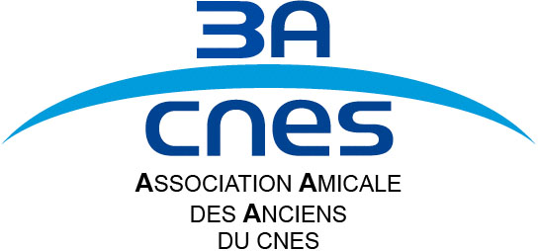
Association Amicale des Anciens du CNES (3A CNES)
Section PEK
2, place Maurice Quentin - 75001 PARIS

Tél. : 01 44 76 78 58 ou 79 06 - Fax : 01 44 76 74 20
Adresse e-mail : 3ACnes-Paris@cnes.fr

_______________________________________________
Paris, le 10 septembre 2023

I N V I T A T I O N

Le bureau de la 3A CNES – PeK, en liaison avec les services de la Communication du CNES a le plaisir de vous inviter le mardi 3 octobre prochain de 13H00 à 14H30 en salle de l’Espace à la conférence-débats, sur le thème « spatial et éducation), intitulé :
« Attrait des sciences spatiales auprès du public féminin »
Elle sera animée par
la fonction Ressources Humaines et le service éducation jeunesse de la direction de la communication du CNES.
Contexte :D’après les indicateurs de l’Insee, la France est composée d’autant de femmes que d’hommes. Aujourd’hui, au CNES nous comptons 39% de femmes et 61% d’hommes. 28% d’entre-elles occupent une fonction dans la filière technique. Depuis plus d’une vingtaine d’années, le CNES affiche à travers ses accords une volonté de faire de ce sujet une priorité.
La responsabilité d’employeur responsable implique une gouvernance exemplaire, au travers d’une politique engagée et réaliste, mesurable, suivie, et contribuant à une meilleure performance dans un collectif où chacun a sa place.
L’éducation dès les premières années scolaires est un des points d’entrée, pour toucher le jeune public, notamment les filles, et lui donner envie de découvrir les métiers du spatial.
Par exemple, depuis plus de 40 ans le CNES développe au CSG un dispositif favorisant la poursuite d’études dans tous les domaines. Celui-ci est l’occasion d’accompagner les jeunes Guyanais, dans leurs parcours sur le territoire ou ailleurs.
Liliane, Valérie, Evelyne de la fonction RH et Evelyne de la communication du CNES vous raconteront leur approche du sujet et les effets de cette politique, dans un contexte sociétal fortement bousculé par l’évolution des mentalités.
Nous vous demandons de bien vouloir vous inscrire dès maintenant et au plus tard le 25 septembre 2023 en utilisant le bulletin-réponse ci-dessous.
___________________________________________________________________

BULLETIN-REPONSE
à retourner dès que possible et au plus tard le 25 septembre 2023 à :
3A CNES – Section PEK
2, place Maurice Quentin - 75001 PARIS

M. et/ou Mme : …………………..……… Prénom(s) : ………….…………………………

participera(ont) le mardi 3 octobre 2023 à la conférence-débats «Attrait des sciences spatiales auprès du public féminin»

N’oubliez pas de vous munir d’une pièce d’identité.

Nota important : La conférence sera précédée d’une réunion de reprise de nos activités associatives à partir 11H00 en salle de l’Espace, où le bureau vous présentera le bilan du premier semestre tel qu’ Alain Ragot l’a conduit, et les prévisions pour la fin de l’année.

